四川省广元市职业高级中学校
报废资产残值处置公告

经市政府办公室批准，我校部分学生课桌椅、学生床及部分专业实训设备、厨房设备等固定资产以竞争性谈判的方式公开处置报废资产残值，欢迎废旧物资回收企业参与竞买。本次报废固定资产原值169余万，设置竞买底价为：86344元。
公告时间：2021年8月11日——8月15日
竞买日期：2021年8月16日上午9:00
竞买保证金：20000元
报名提交资料:回收企业营业执照副本及其复印件(加盖鮮章)，
法人代表身份证复印件，竞买保证金转账凭证，企业银行开户许可证。
开户单位名称：四川省广元市职业高级中学校
开 户 银 行：中国农业银行广元市分行
开 户 账 号：22272101040004902
报 名 地 点：雪峰教育园区四川省广元市职业高级中学校
联系人及电话：范老师，3233712
监督电话:市财政局:3265379 市机关事务服务中心:3262220

2021年8月11日

附件一：
拟报废固定资产明细表
序号 | 固定资产编码 | 资产名称 | 购置时间 | 数量 | 原值金额（元） | 备 注
1 | TY2002000020 | 制冷制热设备 | 2002/3/9 | 16 | 75000
2 | TY2002000019 | 教学版实验台 | 2002/3/9 | 2 | 28000
3 |  | 单片机实训台 |  | 15 | 195000
4 | TY2009000048 | 埋弧焊机 | 2009/10/29 | 1 | 26000
5 | TY2009000041 | 龙门数控火焰切割机 | 2009/10/29 | 1 | 129000
6 | TY2005000003 | 硅整流焊机EX5400 | 2005/5/20 | 2 | 10800
7 | TY2009000039 | 焊条电弧焊氩弧焊机 | 2009/10/29 | 1 | 50000
8 | TY2005000005 | 交直流弧焊机E7315 | 2005/5/20 | 1 | 11040
9 | TY2007000003 | 交流焊机BX13151 | 2007/6/30 | 2 | 18850
10 | TY2009000010 | 学生计算机M580(整套） | 2009/8/28 | 113 | 314140
11 | TY2009000010 | 学生计算机M580(主机） | 2009/8/28 | 85 | 170000
12 | JJ2008000004 | 单锅灶台 | 2008/7/30 | 1 | 2500
13 | JJ2008000004 | 一吊一灶 | 2008/7/30 | 1 | 2700
14 | JJ2008000004 | 双锅灶 | 2008/7/30 | 2 | 4300
15 | JJ2008000004 | 洗碗池 | 2008/7/30 | 1 | 800
16 | JJ2008000004 | 地柜 | 2008/7/30 | 1 | 1200
17 | JJ2008000004 | 展示柜 | 2008/7/30 | 1 | 1100
18 | JJ2008000004 | 和面机 | 2008/7/30 | 1 | 1800
19 | JJ2008000004 | 食堂餐桌 | 2008/7/30 | 25 | 16250
20 | ZY2011000011 | 肋木 | 2011/6/30 | 1 | 2550
21 | JJ2007000001 | 学生床 | 2007/12/26 | 800 | 278400
22 | JJ2007000001 | 柜子 | 2007/12/26 | 350 | 168000
23 | JJ2007000001 | 课桌 | 2007/12/26 | 1370 | 150700
24 | JJ2008000001 | 独臂篮球架 | 2008/1/30 | 12 | 28750
25 | ZY2011000008 | 高单杠 | 2011/6/30 | 1 | 1600
26 | ZY2011000009 | 双杠 | 2011/6/30 | 1 | 2000

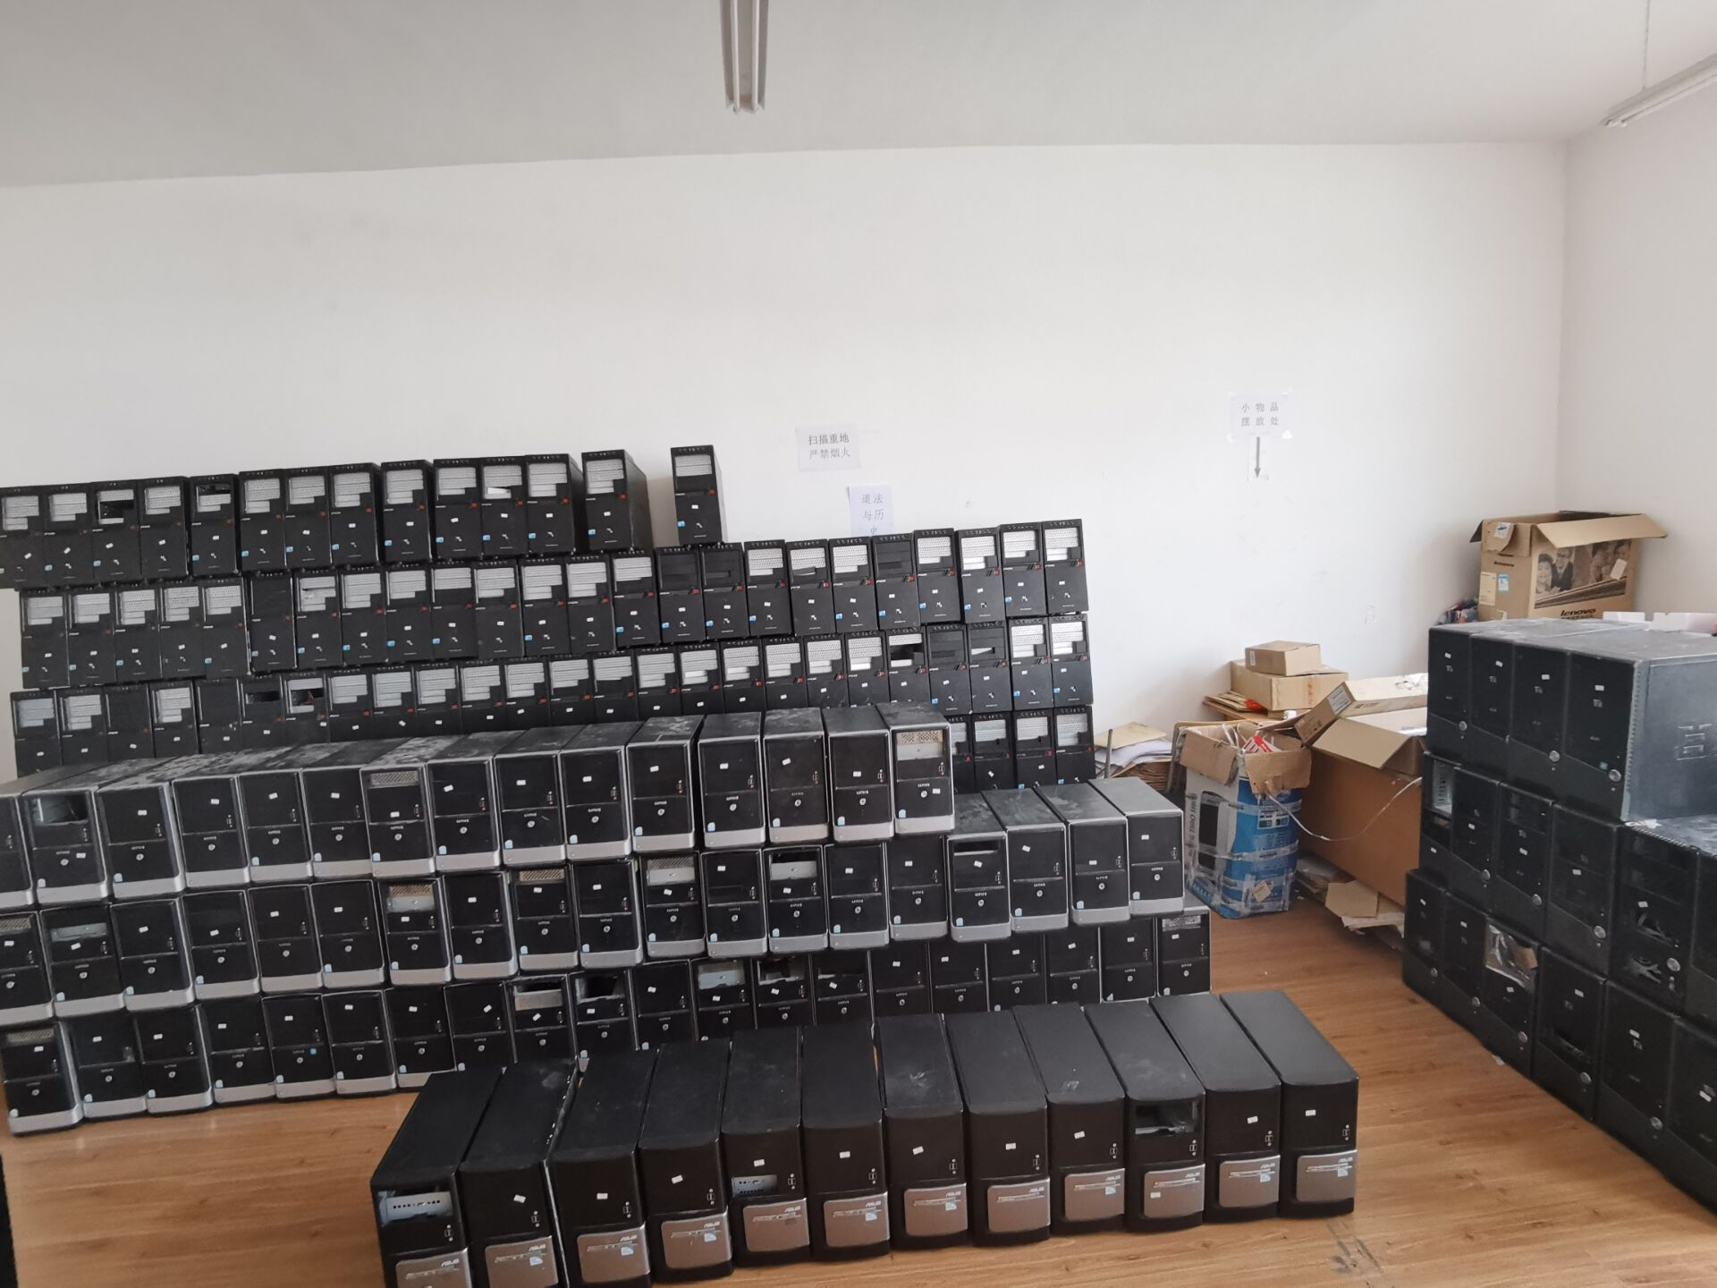

附件二：部分处置资产图片

